# 南华期货&浙江工商职业技术学院

# 开展“郑商所杯”期货知识进校园活动系列讲座第二场

2023年6月7日下午，为更好宣传第六届“郑商所杯”全国大学生金融模拟交易大赛，南华期货宁波营业部联合浙江工商职业技术学院举办了“郑商所杯”期货知识进校园的第二场系列讲座：由南华期货宁波营业部客户经理严碧涛主讲《期货市场风险教育》。浙江工商职业技术学院经管学院的财管、金融专业共计5个班两百多名学生参加了本次活动，取得了良好反响。

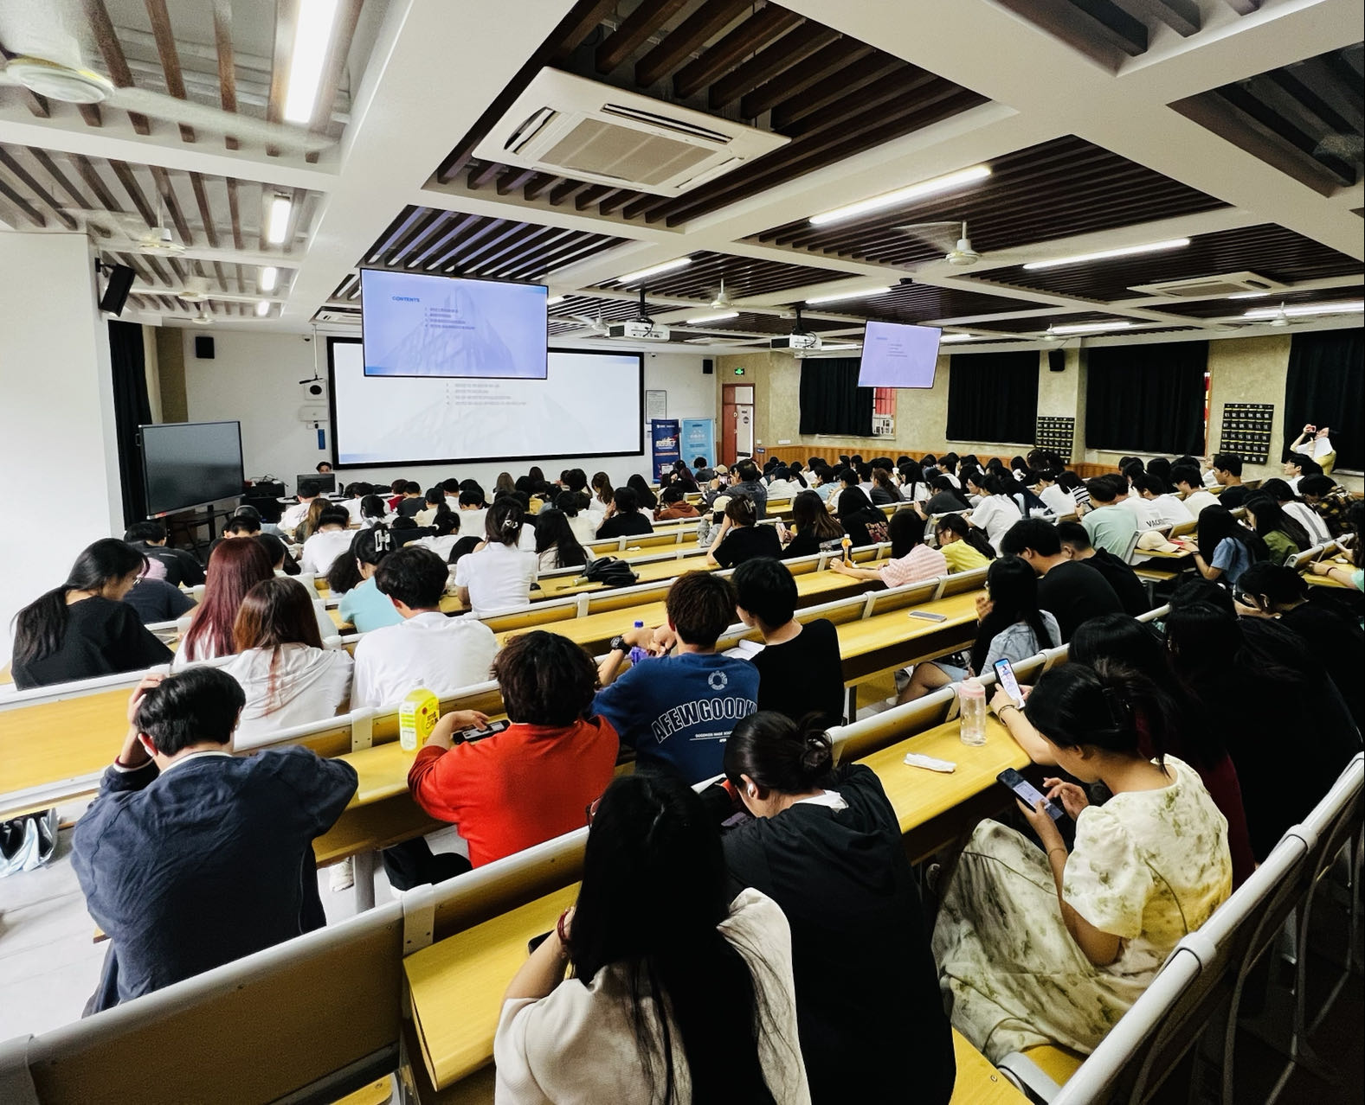

南华期货宁波营业部严碧涛首先为同学们解读了期货交易制度，从交易时间、T+0双向特点，保证金和涨跌停制度、限仓制度、大户报告制度、异常交易、强行平仓和当日无负债结算制度等期货基本交易制度出发，详细讲解，并通过期货市场风险特征、类型让在校生对期货风险有更深入了解。最后分享防范措施和案例分析，让学生们有了更贴切生活的实际感受。

期货知识讲座结尾，南华期货宁波营业部客服吴小央分别从电脑版交易软件和手机版交易软件各板块页面入手，包括如何查看品种行情、买多卖空、查看持仓成交、了解品种资讯等，一步步详细介绍模拟交易软件使用，激发了学生参赛热情，也有助于锻炼和提高学生的期货实践交易水平。

